УДК 004.9

К.т.н., доцент Онай М.В., аспірант Квітка О.В.

Національний технічний університету України
«Київський політехнічний інститут імені Ігоря Сікорського»

РОЗРОБЛЕННЯ ГІБРИДНОГО МЕТОДУ ШИФРУВАННЯ ДАНИХ

Abstract

Mykola Onai, assoc. prof., PhD; Oleksandr Kvitka, student
Development of the hybrid data encryption method
This paper concerns the task of analysis of existing encryption methods. A few combinations of encryption methods as hybrid encryption methods are proposed. The comparative analysis of efficiency of those methods is fulfilled. The ways for further research are proposed as well.

Вступ

Через збільшення використання інтернету для багатьох довірених комунікацій, одним з основних задач цифрової епохи є забезпечення конфіденційності інформації та її захист від неавторизованого доступу.

Окремі методи шифрування, як симетричні, так і асиметричні, не здатні охопити всю повноту поставленої задачі, тому в сучасних системах все частіше використовується комбінація даних методів, що дозволяє зберегти їх переваги та позбавитись від недоліків.

У даній статті проводиться порівняльний аналіз існуючих методів шифрування з метою виявлення найкращої комбінації для використання у гібридному методі шифрування.

Постановка задачі

Задача полягає у проведенні порівняльного аналізу наявних методів шифрування, а саме часу шифрування/розшифрування та швидкості обміну ключами, а також виявленні оптимальної комбінації гібридного шифрування, яка може бути використана для створення програмного забезпечення для підтримки конфіденційності даних.

Термінологія
Advanced Encryption Standard (AES) – це симетричний метод блочного шифрування, розроблений як заміна застарілого алгоритму DES. AES є високоефективним, швидким і забезпечує надійний захист. Він працює з блоками даних розміром 128 біт та підтримує різні довжини ключів – 128, 192 або 256 біт. Кількість раундів шифрування залежить від розміру ключа: 10 раундів для 128-бітного, 12 – для 192-бітного, та 14 – для 256-бітного ключа [1].
RSA (Rivest-Shamir-Adleman) – це метод асиметричного шифрування, названий першими літерами імен його винахідників. RSA використовує два ключі: відкритий ключ, який можна вільно поширювати для шифрування повідомлень, і приватний ключ, який зберігається в секреті та використовується для розшифрування. Безпека RSA ґрунтується на складності факторизації великих чисел, довжина ключа, зазвичай від 1024 до 4096 біт, визначає рівень захищеності алгоритму [2].
ECC (Elliptic Curve Cryptography) – це метод асиметричного шифрування, що базується на математичних властивостях еліптичних кривих, а саме на задачі дискретного логарифмування на точках еліптичної кривої. Метод ECC використовує коротші ключі порівняно з іншими методами, такими як RSA, при цьому забезпечуючи таку ж міцність шифрування, завдяки чому він є більш ефективним з точки зору обчислювальних ресурсів та енергії [3].
ECDH (Elliptic-Curve Diffie-Hellman) – це криптографічний протокол для встановлення спільного секрету між двома сторонами за допомогою еліптичних кривих. Він є варіантом класичного протоколу Диффі-Геллмана (DH), але використовує еліптичні криві, що дозволяє зменшити розмір ключів, зберігаючи високий рівень безпеки [4].
Secp256r1 – це стандартна еліптична крива, що використовується в криптографічних протоколах. Вона є частиною сімейства кривих SECG (Standards for Efficient Cryptography Group) і заснована на еліптичних кривих над кінцевим полем простих чисел.
Curve25519 – це еліптична крива Едвардса, призначена для швидкої та безпечної криптографії. Вона є однією з найефективніших і широко використовуваних кривих завдяки високій продуктивності, безпеці та сумісності з сучасними криптографічними стандартами [5].

Аналіз методів шифрування для створення гібридного методу
Гібридне шифрування об’єднує два або більше методів шифрування. Воно поєднує в собі комбінацію симетричного та асиметричного шифрування, щоб використати переваги кожного методу, відповідно визначені як швидкість і безпека. Гібридне шифрування вважається безпечним, якщо відкритий і закритий ключі повністю захищені.
Гібридна схема шифрування починається з того, що відкритий текст кодується у певний формат, щоб підготувати його для подальшого шифрування. Підготовлений текст зашифровується з використанням симетричного методу шифрування, який забезпечує високу швидкість шифрування великих обсягів даних. Симетричний або сеансовий ключ шифрується за допомогою асиметричного алгоритму, використовуючи публічний ключ отримувача. Після передачі зашифрованого тексту і ключа отримувач використовує свій приватний ключ для дешифрування симетричного ключа і, нарешті, використовує симетричний ключ для дешифрування кінцевого тексту.
Через блокову структуру методу AES і його здатність ефективно працювати з апаратними прискорювачами (такими як AES-NI інструкції на сучасних процесорах), даний метод забезпечує значно кращу безпеку та швидкість роботи у порівнянні з іншими методами симетричного шифрування, що використовують потокові шифри, такими як RC4, та багаторівневі схеми, такі як Triple DES. Тож саме він найчастіше застосовується у гібридних методах шифрування.
В якості асиметричного методу шифрування було розглянуто метод RSA, метод ECDH із використанням стандартної кривої secp256r1, а також метод ECDH із використанням кривої curve25519, що є новітнім підходом до асиметричного шифрування. RSA зарекомендував себе як надійний метод, однак він втрачає продуктивність при роботі з великими обсягами даних. Натомість ECDH забезпечує високу швидкодію.
У цій роботі проведено експериментальний аналіз часу роботи гібридних методів шифрування, таких як:
- AES у поєднанні з RSA.
- AES у поєднанні з ECDH із стандартною еліптичною кривою (secp256r1).
- AES у поєднанні з ECDH із еліптичною кривою Едвардса (curve25519).
Для оцінювання використовувалися такі апаратні характеристики: 16 ГБ оперативної пам’яті та 8-ядерний центральний процесор з частотою до 3,5 ГГц. Програмне забезпечення для реалізації моделі написане мовою C#, платформа виконання .NET 8. Параметри, що використовувалися в аналізі, включають розмір вхідного тексту, час шифрування та час розшифрування. Розміри ключів шифрування для методу RSA та методу ECDH було обрано 2048 біт та 256 біт відповідно, що дає еквівалентну криптостійкість. Результати проведеного експериментального аналізу швидкодії зазначених методів наведені на рис. 1.
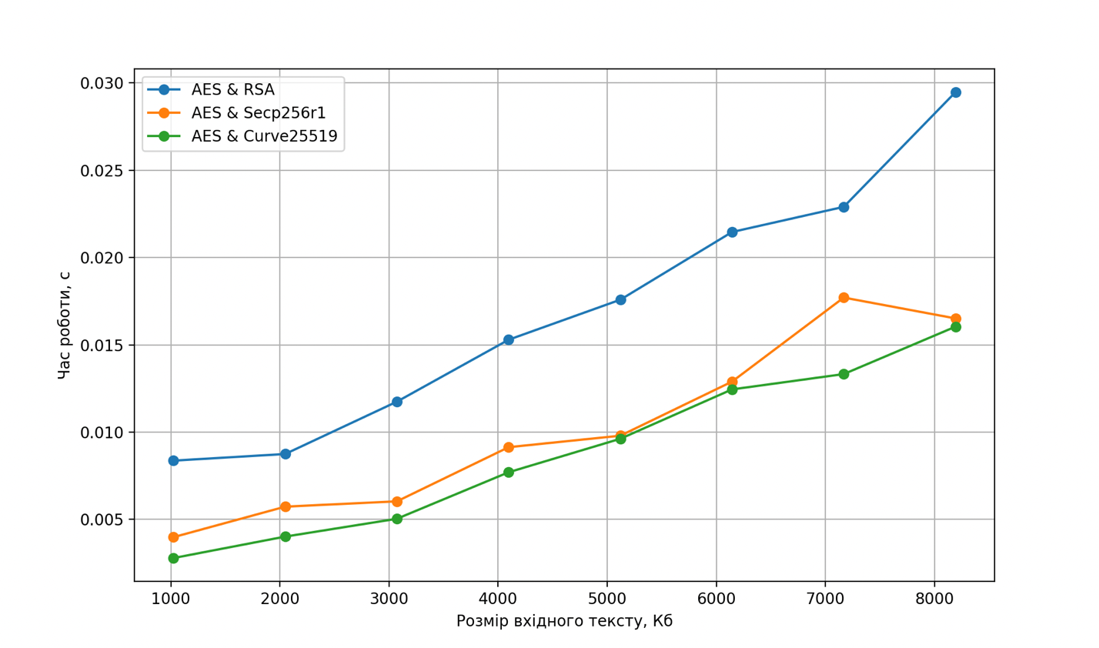
Рис. 1. Порівняння часу роботи асиметричних методів шифрування

На рис. 1 видно, що час роботи методу ECDH менший порівняно із часом роботи методу RSA. Використання кривої curve25519 покращило час роботи даного методу порівняно із використанням стандартної кривої secp256r1.
На основі отриманих даних можна зробити висновок, що найкращий час роботи показує гібридний метод шифрування, що використовує метод ECDH із еліптичною кривою Едвардса (сurve25519).

Аналіз напрямів подальшої роботи
Порівняльний аналіз гібридних методів шифрування показав, що перспективним напрямом подальшого розвитку даних методів буде проведення експериментів із застосуванням різних методів асиметричного шифрування на еліптичних кривих у схемі гібридного шифрування з метою досягнення кращих показників часу роботи методу та використання пам’яті обчислювального пристрою без втрати криптостійкості, зокрема дослідження використання кривої Едвардса.

Висновки

В даній роботі було проведено аналіз існуючих методів шифрування, запропоновано поєднання методів AES та ECDH із еліптичною кривою Едвардса для створення гібридного методу шифрування та обґрунтовані переваги саме цієї комбінації методів у порівнянні з альтернативними комбінаціями.

Література

- Announcing the Advanced Encryption Standard (AES), Federal Information Processing Standards Publication 197, 2001.
- Rivest R., Shamir A., Adleman L. A method for obtaining digital signatures and public-key cryptosystems, Commun. ACM — New York City: ACM, 1978.
- Certicom Research, Standards for Efficient Cryptography 1 (SEC 1), Version 2.0, 2009.
- N. Kaushik; S. Palash, Efficient elliptic curve Diffie-Hellman computation at the 256-bit security level, IET Information Security, 14(6):633640, 2020.
- H. M. Edwards, A normal form for elliptic curves, Bulletin of the American Mathematical Society, vol. 44, no. 3, 2007.

